DRK713穿透时间测试仪
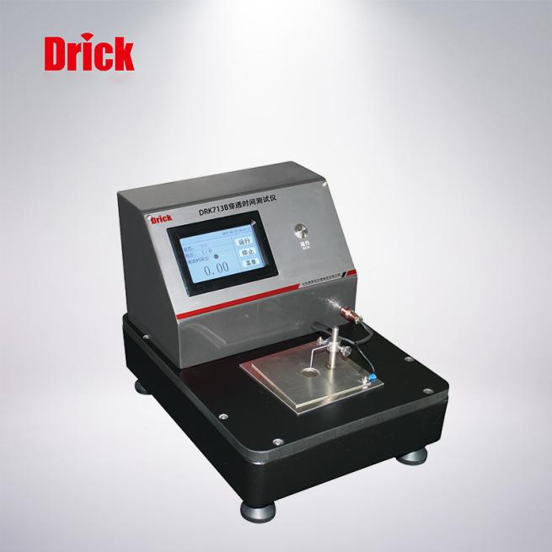
仪器用途：
DRK713穿透时间测试仪，主要用织物类酸碱类化学品防护服的穿透时间测试，是酸碱类防护服生产企业办理生产许可证以及LA(劳安)认证，监督检测单位，科研机构必备酸碱类化学品防护服检测设备。
符合标准：
DRK713穿透时间测试仪，仪器符合GB24540-2009标准。
产品特点：
1、采用导电法原理和自动计时装置，操作简单方便，测试效率高。
2、试验自动计时，发生穿透自动声音报警提示。
3、LED数码清晰显示穿透时间，便于观察和记录试验结果。
4、设备体积小、重量轻、便于随时携带和试验。
技术参数：
- 试验条件：
温度： 17～30℃
相对湿度：65%±2%
- 试样尺寸：100mm×100mm
- 试液：0.1ml
4、计时精度：0.01s、0.1s和1s可自行设定选择

注：因技术进步更改资料，恕不另行通知，产品以后期实物为准。

